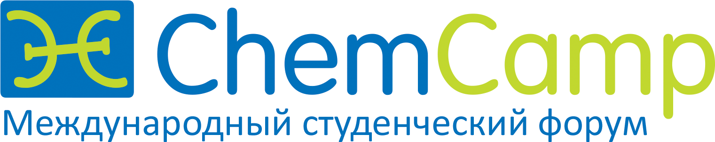

Ежегодный международный студенческий форум "ChemCamp 2014"
Химический факультет МГУ им. М. В. Ломоносова
23-27 апреля 2014

Форум заключает в себе возможность для студентов и аспирантов представить себя в разных проявлениях современной химии: как науки, производства, бизнеса и карьеры.

ХИМИЧЕСКАЯ ОЛИМПИАДА
Классические задачи по химии

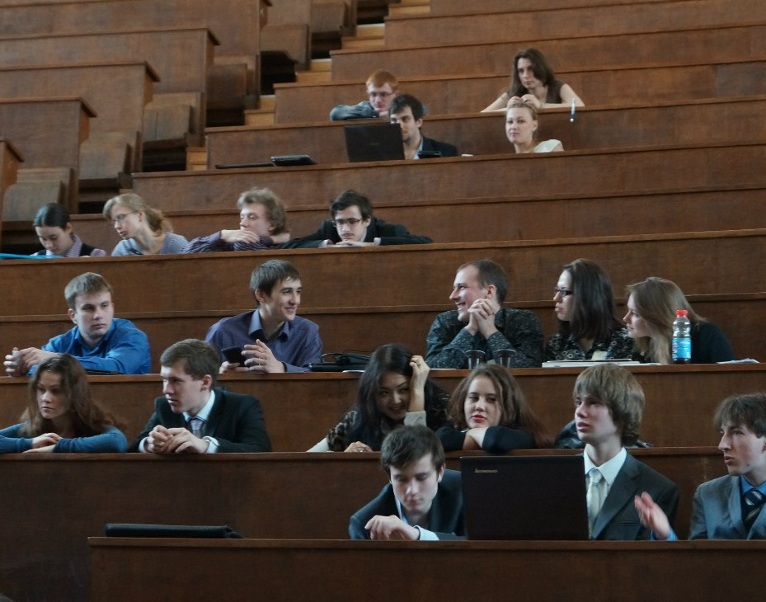

ХИМИЧЕСКИЙ ТУРНИР
Реальные химико-технологические задачи

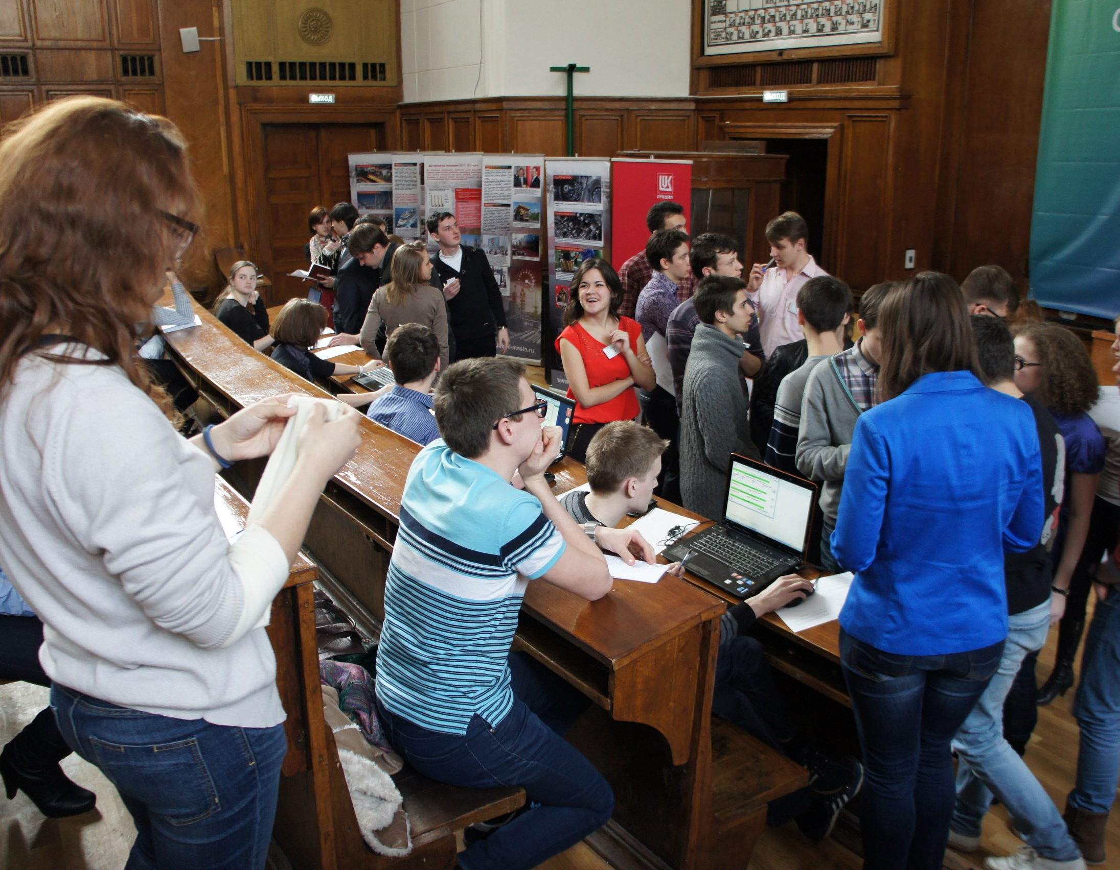

ТУРНИР БИЗНЕС-КЕЙСОВ
Кейсы химических компаний
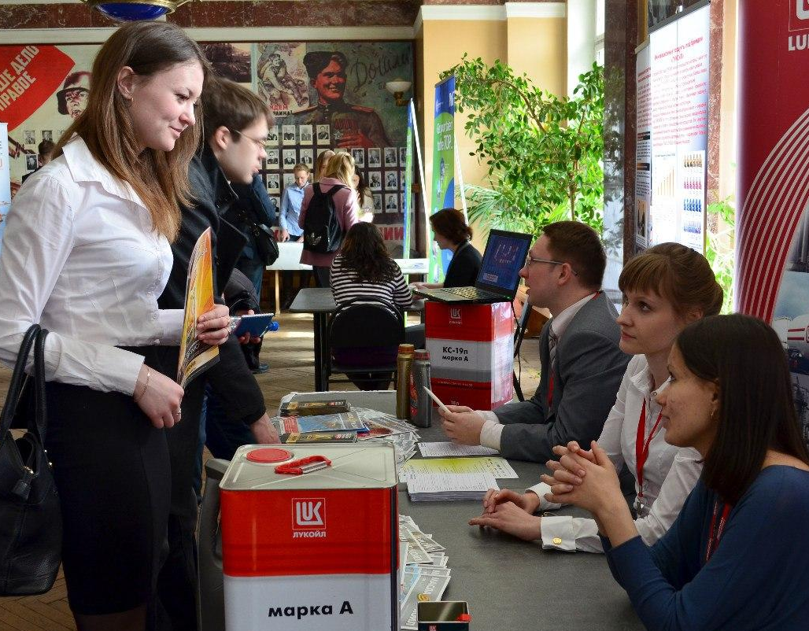

ДЕНЬ КАРЬЕРЫ
Встречи с представителями химических и нефтехимических компаний

Задачи отборочного (заочного) тура Олимпиады и Химического турнира будут опубликованы 28 февраля, Турнира бизнес-кейсов - 17 февраля.
Прием решений задач заочного тура до 17 марта.

Участие в форуме бесплатное, общежитие предоставляется.
Победители получат ценные призы.

Регистрация уже открыта!

Зарегистрироваться и узнать подробности: ChemCamp.ru
Задать вопросы: vk.com/chemcamp

